|  |  |
| --- | --- |
|  | **ООО «Турцентр-ЭКСПО» г. Белгород, ул. Щорса, 64 а, III этаж**  **Остановка ТРЦ «Сити Молл Белгородский»**  [**www.turcentr31.ru**](http://www.turcentr31.ru/) **т./ф: (4722) 28-90-40; тел: (4722) 28-90-45; +7-951-769-21-41** |

**Экскурсионный тур «Сочи + Красная Поляна»**

**с осмотром олимпийских объектов**

**02.01.23-07.01.2023 (4 дня/3 ночи)**

**1 день 02.01.2023 г.**

Сбор группы в 11.30 по адресу: остановка Энергомаш». Отправление в г. Адлер в 12.00ч.

**2 день 03.01.2023 г.**

**Прибытие в Сочи. Встреча с экскурсоводом. Обзорная экскурсия по г. Сочи. Посещение парка Ривьера.**

**Прибытие в г. Адлер.**

**Заселение в отель «Солнышко».** Свободное время.

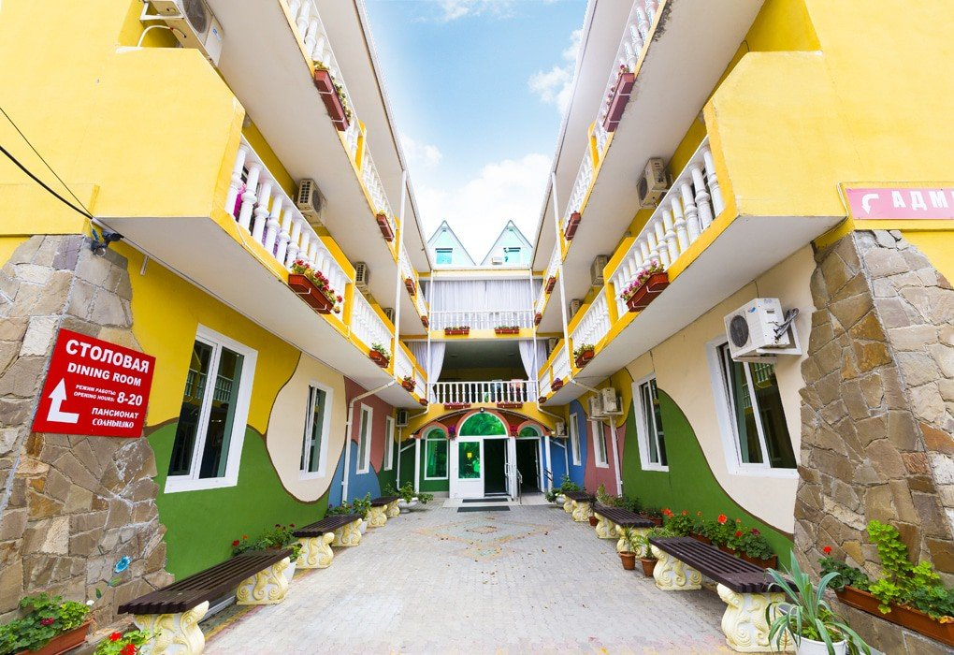

**3 день 04.01.2023 г.**

**Завтрак. Обзорная экскурсия по «Олимпийскому Парку» г. Сочи , Адлер , Имеретинская низменность**  **Олимпийский парк** — один из самых главных объектов XXII Зимних Олимпийских игр в Сочи. Он расположен в Адлере, в районе Имеретинской низменности. Здесь находятся спортивные сооружения, на которых проходили соревнования по фигурному катанию, скоростному бегу на коньках, хоккею, шорт-треку, керлингу. Здесь же состоялись грандиозные церемонии открытия и закрытия Зимней Олимпиады 2014 года в Сочи, за которыми наблюдал весь мир**.**

Тематическая автобусная экскурсия на Красную Поляну с посещением курорта Роза-Хутор. **Красная Поляна - Столица Олимпиады 2014 года**

Экскурсия проходит через Адлерский район г. Сочи в поселок Красная поляна-один из лучших в мире горнолыжных курортов - ставший, столицей зимней Олимпиады 2014г. Краснополянское шоссе приведет Вас в центр поселка, где расположены объекты горного кластера. Курорт Роза Хутор - волшебный уголок комфорта среди гор, где Вы сможете отдохнуть, насладиться

захватывающей панорамой гор**.**

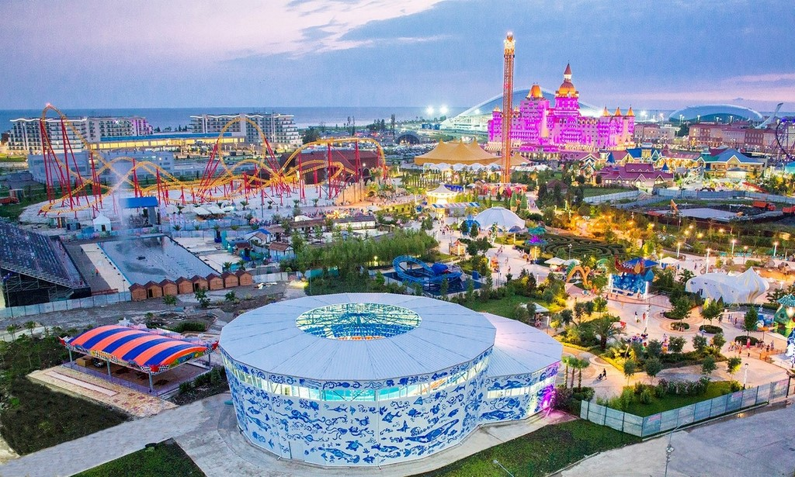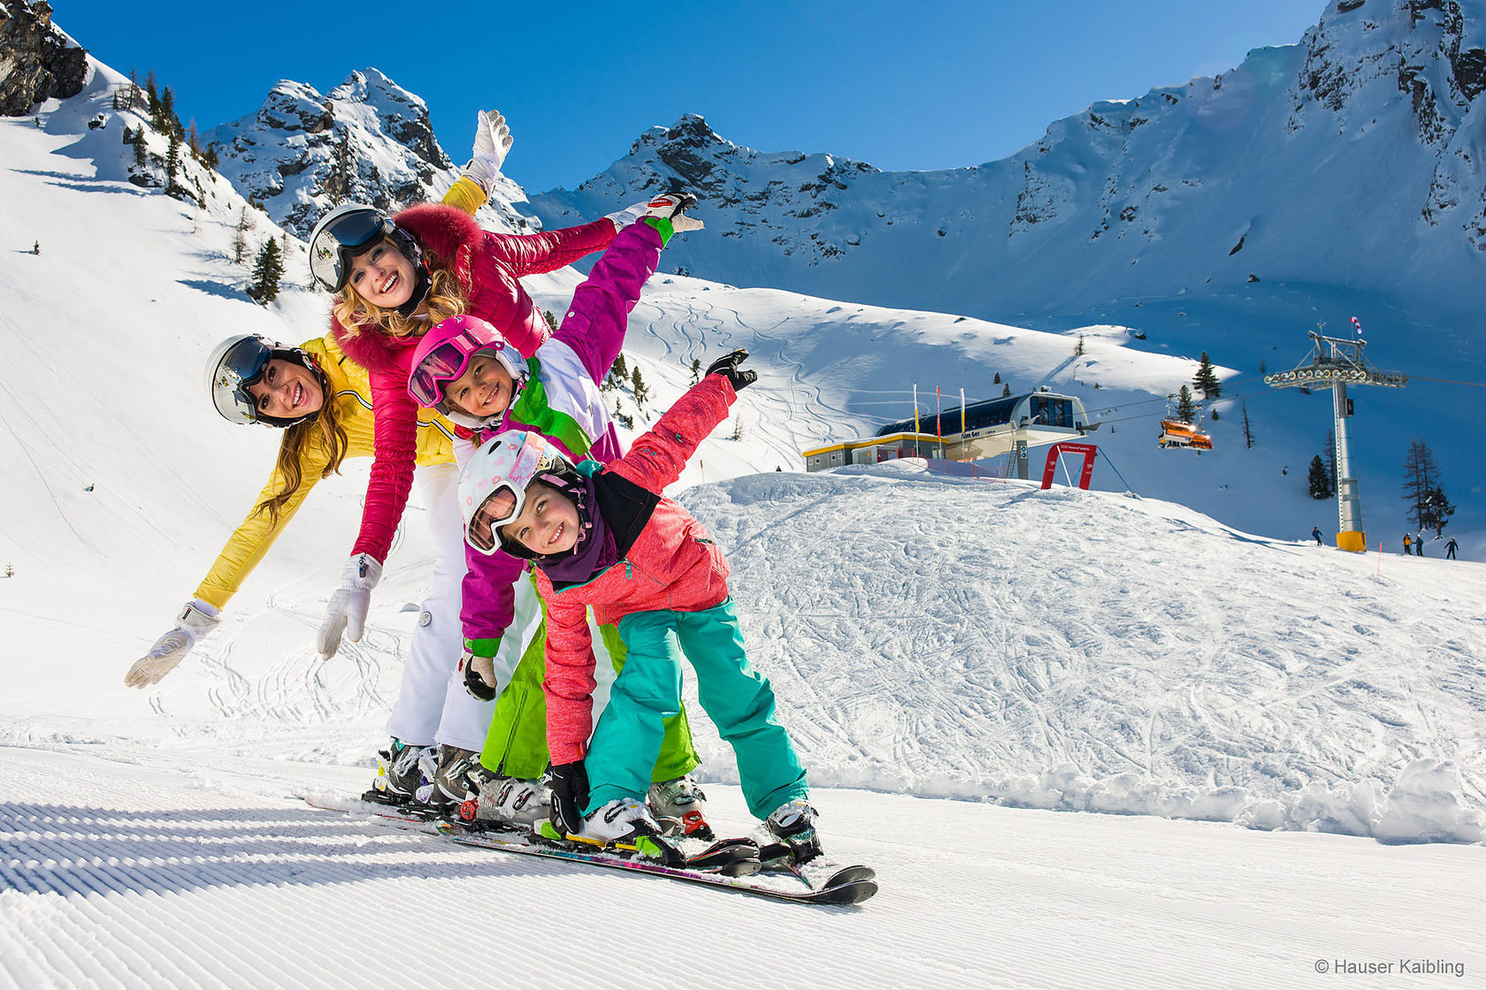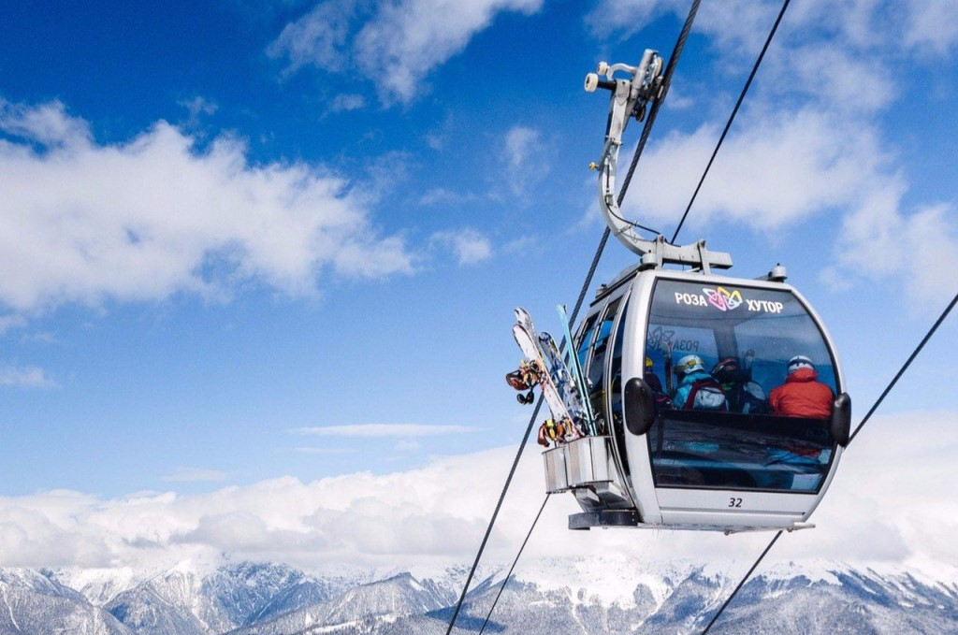

**4 день 05.01.2023 г.**

Завтрак.Свободный день.

**5 день 06.01.2023 г.**

**Завтрак. В 12.00 отправление на экскурсию «33 водопада»**

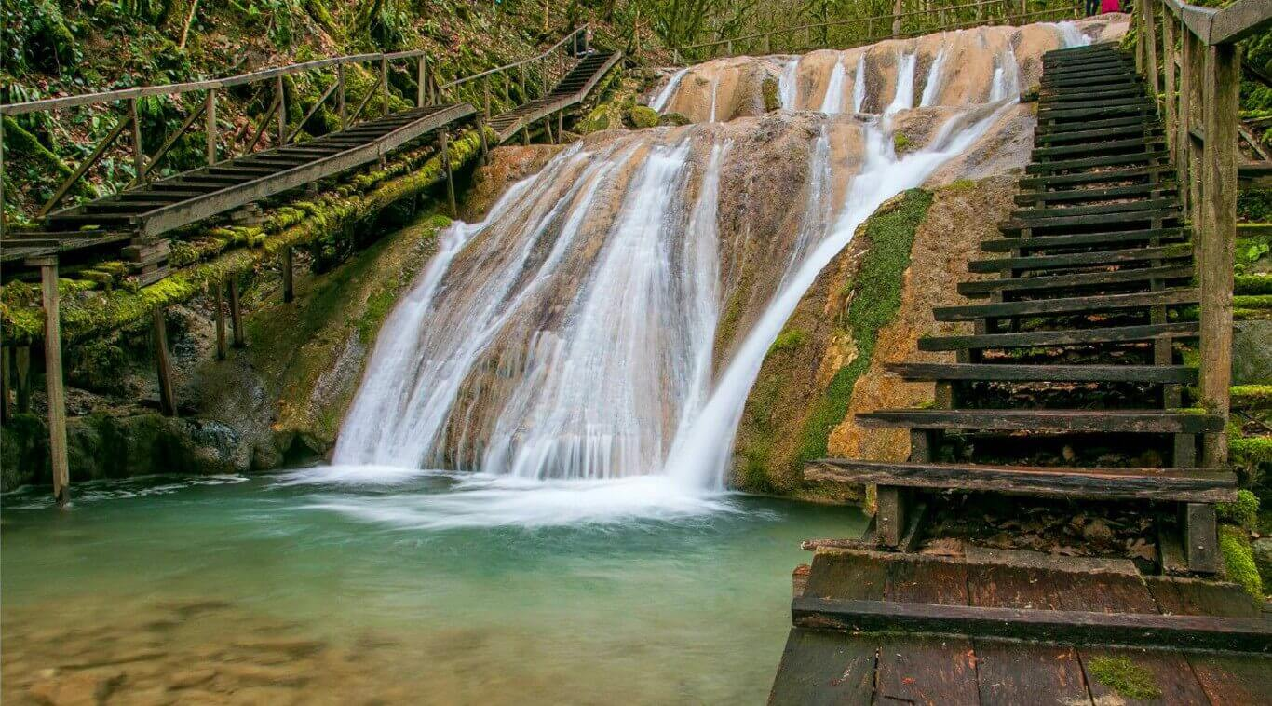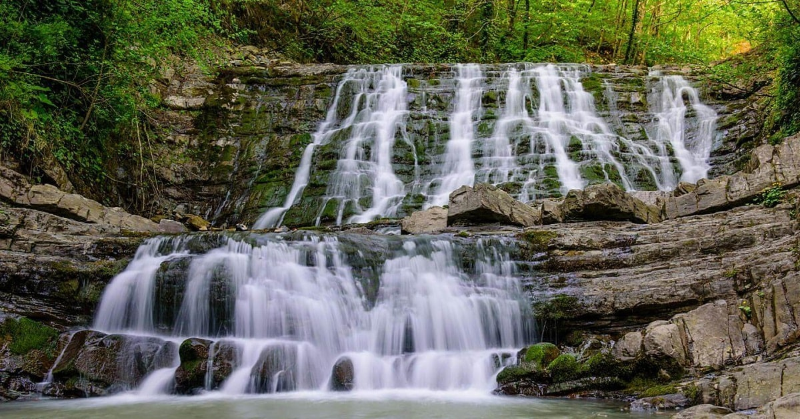

**33 водопада на ручье Джегош** — один из самых популярных экскурсионных объектов в Сочи. Вы увидите как варят и коптят настоящий адыгейский сыр, попробуете мед и вино, прокатитесь на вездеходе по горной реке Шахе, посетите урочище Джегош и увидите каскад из 33 водопадов высотой в 12 метров, а самые смелые смогут искупаться в каменных чашах.

Посещение Кавказского застолья

**Отправление в Белгород**

**6 день 07.01.2023** Прибытие в г.Белгород.

**В стоимость входит:** проезд автобусом Белгород-Адлер -Белгород, проживание в гостинице «Солнышко» (номера с удобствами), питание (3 завтрака), транспортное обслуживание по программе, экскурсионное обслуживание по программе, электрокары в олимпийском парке, билеты: 33 водопада, сопровождение гида.

**Дополнительно оплачивается:**

- канатная дорога: взрослый от **1900-2200** руб., детский **1500** руб.,

- кавказское застолье от **800** руб.

- личные расходы

**Стоимость: 12 500 руб/чел.**

***Хочешь классно отдохнуть - отправляйся с нами в путь !!!!***